Консультация для родителей
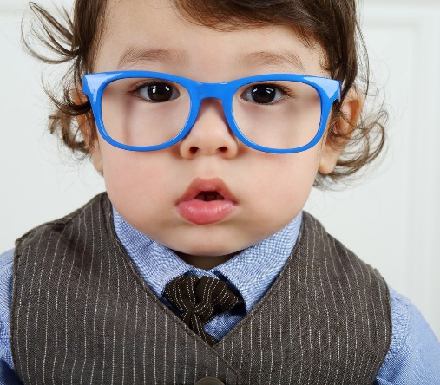
«Я ношу очки»
Современные дети с раннего возраста окружены планшетами, смартфонами и прочими гаджетами, которые при активном использовании негативно воздействуют на глаза. Научные исследования свидетельствуют о тенденции к ухудшению зрения у детей дошкольного возраста. Рассмотрим, как уберечься от этой проблемы, ведь лучшее лечение — это профилактика.
Почему портится у детей зрение?
Многие родители считают, что близорукость и прочие аномалии рефракции передаются по наследству. Им кажется, что если у всех членов семьи хорошее зрение, то и ребенку ничего не грозит. Однако это не так. Учеными доказано, что всего 3% глазных заболеваний являются наследственными, соответственно, остальные 97% — приобретенные. Современные дети дошкольного возраста начинают знакомство с планшетом, смартфоном и компьютером еще задолго до школы. Длительный просмотр мультфильмов и злоупотребление онлайн-играми неизбежно приводят к ухудшению зрения. Это связано с тем, что в нормальном состоянии фокусировка взгляда ребенка постоянно меняется с близкой на дальнюю — и наоборот. При длительном взаимодействии с гаджетами глаза теряют подвижность, поскольку фокусируются на одной плоскости. В результате может появиться аномалия рефракции из-за искривления хрусталика.
Малоподвижный образ жизни и отсутствие физических нагрузок часто становятся причинами снижения четкости зрения в дошкольном и школьном возрасте. Чем больше ребенок двигается и проводит времени на свежем воздухе, тем лучше. Офтальмологи призывают активно менять деятельность ребенка в течение дня: занятия домашней работой, помощь родственникам, игра со сверстниками и пр. Важно, чтобы глаза ребенка периодически меняли фокус с близкого расстояния на дальнее.
Нехватка витаминов, а также микро- и макроэлементов часто становится причиной нарушения зрения у детей. Поэтому необходимо, чтобы ребенок получал сбалансированное питание. В наши дни большой популярностью пользуется фастфуд — пища, предназначенная для перекуса на ходу. Многие врачи утверждают, что ребенку нельзя давать «быструю» еду. Несмотря на это, многие родители продолжают баловать своих детей картофелем фри, пиццей и сладкими газированными напитками. В результате число школьников с ухудшением зрения и общего состояния здоровья за последнее время, по статистике, увеличилось на 20-30%.
Неправильно оборудованное рабочее место часто приводит к тому, что ребенок сутулится: слишком низко наклоняется к столу во время письма, чтения или рисования. Это провоцирует развитие глазных заболеваний. Также зрение портится при систематических занятиях с низким уровнем освещения, физических травмах глаза и прочих факторах.
Как распознать, что у ребенка зрение портится?
Все вышеописанные причины могут приводить к нарушению зрительного аппарата в детском возрасте. Но организм ребенка легко и быстро приспосабливается к изменению хрусталика, поэтому малыш вряд ли заметит изменения в восприятии изображения и пожалуется Вам, что стал хуже видеть. Поэтому важно с большим вниманием отнестись к этому вопросу и регулярно проходить профилактические осмотры у офтальмолога. Даже если при первом осмотре не было обнаружено никаких отклонений, не следует пропускать последующие осмотры. Ведь зрение может начать ухудшаться в любой момент. Чем раньше Вы заметите первые признаки зрительных расстройств и обратитесь за помощью, тем лучше будет для здоровья малыша.
Как узнать, что у ребенка зрение портится:
- Он садится вплотную к телевизору или держит книгу слишком близко к глазам.
- Прищуривается и часто потирает глаза.
- При просмотре телевизора или чтении закрывает один глаз.
- Слишком близко держит планшет или телефон.
- Чтобы лучше видеть, наклоняет голову.
- Стремится избегать занятий, которые требуют хорошего зрения на дальнее (игры с мячом) или близкое (чтение, рисование) расстояние.
- При ярком освещении зажмуривается.
- Часто жалуется на утомление глаз и головную боль.
Как защитить зрение ребенка?
Главным фактором сохранения здоровья глаз является контроль зрительных нагрузок. Поэтому первое, что нужно сделать, — ограничить количество времяпровождения за различными гаджетами. По мнению специалистов, наиболее безопасным для глаз является расположение телевизора на расстоянии 3-5 метров. Малышам от 3 до 5 лет желательно проводить у него не более 15 минут в день, а дошкольникам от 6 до 7 лет — не более 25 минут. Школьникам допустимо смотреть телевизор до 1,5 часов в день, при этом обязательно делая перерывы. Офтальмологи утверждают, что самое вредное воздействие оказывают именно телефоны и планшеты, поскольку ребенок не может систематически удерживать технику на безопасном расстоянии.
Для сохранения здоровья глаз ребенка нужно правильно организовать рабочую зону в его комнате. Письменный стол должен располагаться у окна, чтобы малыш читал и писал при естественном и ярком освещении. Выбирайте удобную мебель: функциональный стол и стул со спинкой, чтобы школьнику было удобно сидеть. Необходимо приобрести настольную лампу и установить так, чтоб свет падал справа от левши или слева от правши. Это позволит комфортно заниматься в вечернее время. Не стоить покупать слишком яркий светильник — он может привести к быстрой утомляемости глаз. Следите за тем, чтобы при выполнении домашнего задания ребенок сидел ровно, а тетрадь и учебник располагались на расстоянии не менее 40 см от глаз.
Рацион воспитанников детского сада и учеников младших классов должен состоять исключительно из натуральных продуктов, поскольку растущему организму требуются витамины, минералы и прочие полезные вещества. По мнению врачей, для сохранения зрения детей необходимо достаточное количество витамина А. Для поддержания здоровья глаз рекомендуется включить в меню школьника: облепиху, шиповник, морковь, зелень, чернику, курагу, тыкву и хурму. Важно, чтобы питание было сбалансированным.
Защита глаз детей: основные правила
- Контролируйте зрительную нагрузку — дозируйте время, которое малыш проводит с гаджетами и в процессе выполнения домашнего задания.
- Следите, чтобы телевизор находился на безопасном для глаз расстоянии.
- Наблюдайте за тем, чтобы меню было сбалансированным. Постарайтесь включить максимум продуктов с содержанием витамина А.
- Правильно оборудуйте рабочее место ребенка (письменный стол или парту). Убедитесь в том, что ему достаточно света и комфортно сидеть на стуле.
- Соблюдайте оптимальное расстояние к книге или тетради (35-40 см).
- Делайте небольшой перерыв на 10-15 минут через каждые 40 минут занятий.
- Проследите, чтобы ребенок больше времени проводил на свежем воздухе, играя в подвижные игры с подростками.
- Обязательно контролируйте режим сна.
- Следите за тем, чтобы ребенок выполнял специальный комплекс упражнений для глаз для детей.
- Не позволяйте малышу читать в транспорте или лежа.
Стоит отметить, что даже при правильном распорядке дня и хорошем питании никто не сможет гарантировать сохранность зрения. Для профилактики появления аномалий рефракции нужно обязательно своевременно проходить медицинский осмотр у окулиста. Кроме того, рекомендуется выполнять простую и достаточно эффективную гимнастику для глаз для детей. Она не отнимет много времени, как правило, упражнения длятся не более 8 минут. Зарядка позволяет немного расслабить глаза и произвести их подготовку к дальнейшим нагрузкам.

Зарядка глаз для детей дошкольного возраста
Дошкольникам рекомендуется по вечерам систематически выполнять упражнения для снятия зрительного напряжения. Это простая и эффективная зарядка, которая позволит сохранить зрение. Помните, что любая активность помогает глазкам ребенка лучше работать.
Укрепление зрения у детей дошкольного возраста
Упражнение 1. На уровне глаз ставится точка. Дошкольник смотрит на нее в течение 5 секунд, а затем переводит взгляд на предмет, расположенный вдали.
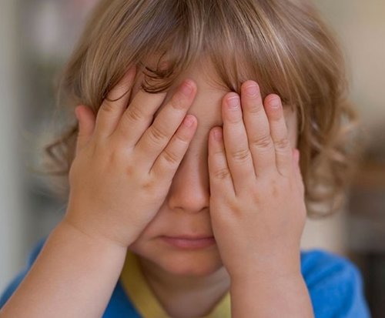
Упражнение 2. Быстрое моргание позволяет расслабить глаза и снять усталость. Достаточно нескольких секунд.
Упражнение 3. Малыш прикрывает глаза ладошками на 10-15 секунд, а затем открывает. Следует повторить 2-3 раза.
Упражнение 4. Возьмите любой яркий предмет и водите по часовой стрелке, пусть малыш за ним следит.

Важно, чтобы гимнастика для глаз для детей выполнялась регулярно. Только в данном случае она будет эффективна.
Что делать, если у ребенка ухудшилось зрение?
Если Вы обнаружили, что у ребенка ухудшилось зрение, нужно немедля обратиться к офтальмологу и пройти обследование. Важно успеть выявить ранние признаки зрительной патологии, поскольку многие заболевания (косоглазие, амблиопия и пр.) поддаются лечению преимущественно в детском возрасте. Это связано с тем, что зрительная система ребенка еще только формируется, а потому достаточно пластична. После проведения детального обследования глаз врач выпишет рецепт на покупку очков или контактных линз (при необходимости).
Помните, что отсутствие своевременного лечения приводит к таким серьезным последствиям, как трудности с предстоящим обучением в школе, стойкое нарушение зрения и, как следствие, проблемы с развитием личности маленького человека.
